Олимпиадные задания по ОБЖ
для учащихся 9, 10, 11 классов

Ф.И.О. обучающегося _________________________________________________________________

Наименование образовательного учреждения _____________________________________________

Ф.И.О. учителя _______________________________________________________________________

Задание I.
100 вопросов типа «5:1», каждый из которых содержит 5 вариантов ответа, из которых надо выбрать один правильный ответ. «Цена» каждого вопроса – 1 балл. Всего – 100 баллов.

Задание II. Ситуационные задачи.
10 ситуационных задач предлагают выбор наиболее целесообразных решений по выходу из сложных ситуаций. Всего по задачам можно набрать 34 балла.

Задание III. Занимательные здания.
3.1. Чайнворд по теме «Основы медицинских знаний». За каждый правильный ответ – 0,5 баллов. Всего- 9,5 баллов.
3.2. Анаграммы «Чрезвычайные ситуации природного характера». За каждый правильный ответ – 0,5 баллов. Всего: 3,5 баллов.
3.3. Головоломка по теме «Экстремальные ситуации природного характера».
3.4. Ребусы по теме «Экстремальные ситуации». Разгадайте в приведенных ниже ребусах названия экстремальных ситуаций и получите по 1 баллу. Всего 5 баллов.

Итого можно набрать максимальное количество для учащихся:
9 классов- 134 баллов
10,11 классов – 154 баллов

Общее время для выполнения – 180 минут.

Задание I. Выберите один правильный ответ.

1. Через какой примерно промежуток времени при благоприятных условиях тлеющая сигарета (папироса) вызывает воспламенение у древесной стружки?
а) 0,5-1ч; б) 1,5-2 ч; в)1-1,5ч; г)2-3ч; д) 0,25- 1ч.

2. При преодолении замерзших водоемов определить, какая толщина льда достаточна для пешего перехода:
а) 3-5 см; б) 4-6 см; в) 5-7 см; г) 10-12 см; д) 7-12 см.

3. При преодолении различных участков местности средняя расчетная скорость движения пешехода уменьшается по лугу с кочками на:
а) 25%; б) 50%; в) 25-30%; г) 50-60%; д) 10-15%.

4. Отравление каким сильнодействующим ядовитым веществом (отравляющим веществом) характерно при следующих признаках отравления.
Сильное раздражение слизистых, кожи, затрудненное дыхание и глотание, кашель, жжение, покраснение кожи:
а) иприт; б) хлор; в) аммиак; г) сернистый ангидрид; д) сероводород.

5. При отравлении каким сильнодействующим ядовитым веществом необходимо оказать следующую первую медицинскую помощь пострадавшему?
Тепло, покой, дать кислород, теплое молоко с содой. На глаза примочки с 3% -ным раствором борной кислоты. Искусственное дыхание с кислородом:
а) аммиак; б) сероводород; в) сернистый ангидрид; г) хлор; д) фосген.

6. Определите по масштабам последствий, к какой категории относится авария, произошедшая на химически опасном объекте, если ее последствия ограничиваются производственной площадкой данного объекта:
а) глобальные; б) региональные; в) местные; г) локальные; д) общие.

7. Какие организмы вызывают у людей такие заболевания, как натуральную оспу, желтую лихорадку?
а) бактерии; б) вирусы; в) грибки; г) токсины; д) риккетсии.

8. Определить стороны света (север - юг), (Центральная часть России), лето.
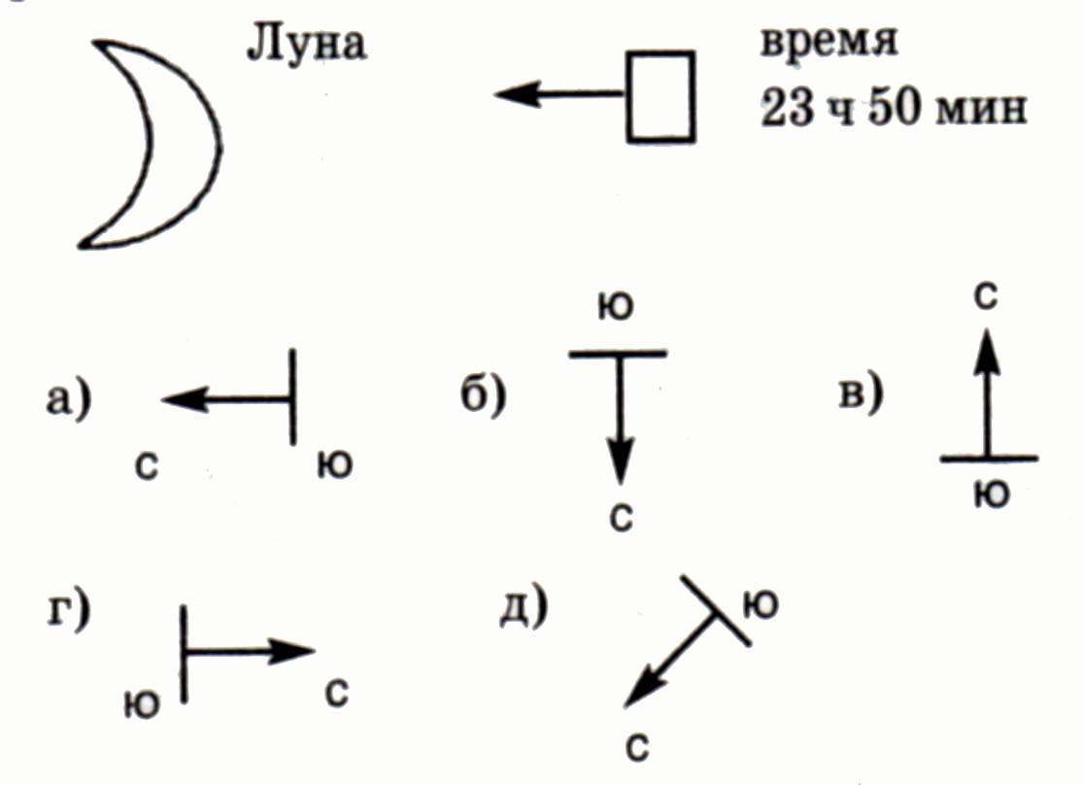
9. Определите магнитный азимут на солнце. Время 10 часов 12 минут (лето).
а) 207⁰; 6)146⁰; в) 212⁰; г) 134⁰; д) 153⁰.

10. Определить стороны света по кресту православной церкви:
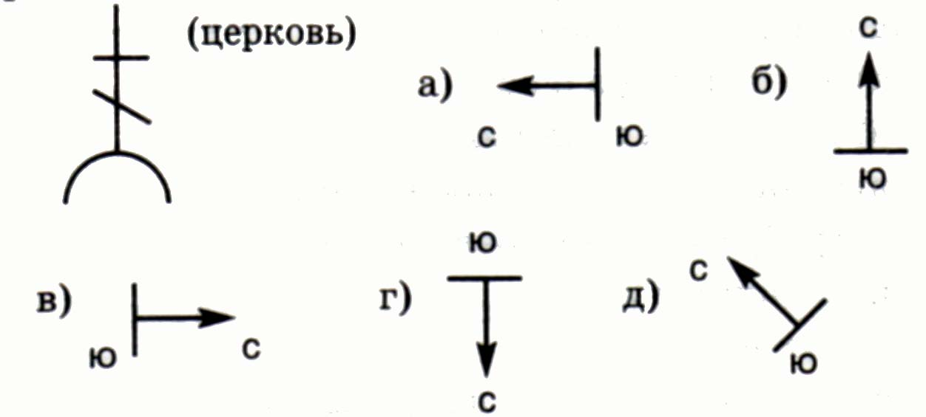

11. Определить стороны света по квартальному столбу:
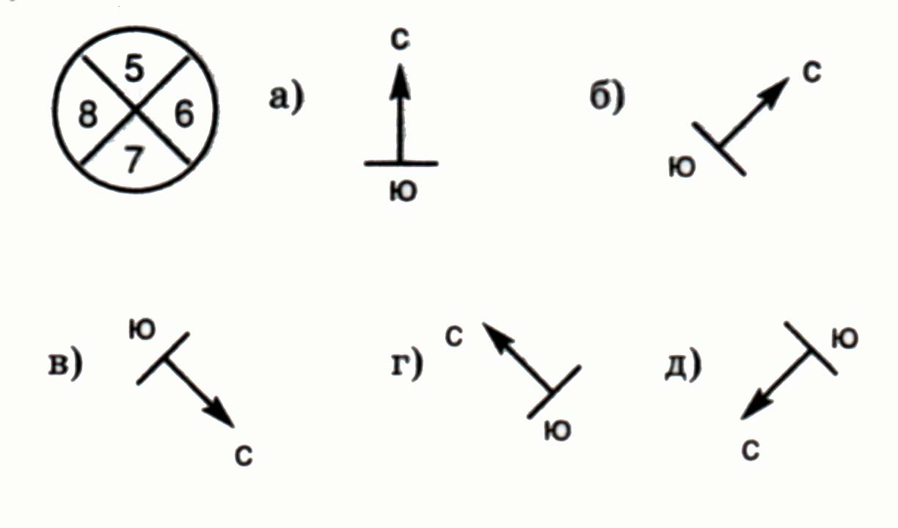

12. По определенному вами магнитному азимуту направления на солнце (лето) (Am = 136⁰)
определить время:
а) 9 ч 04 мин; б) 13 ч 26 мин; в) 10 ч 42 мин; г) 15 ч 39 мин; д) 14 ч 56 мин.

13. Определить стороны света (север - юг), (Центр. Россия), лето:
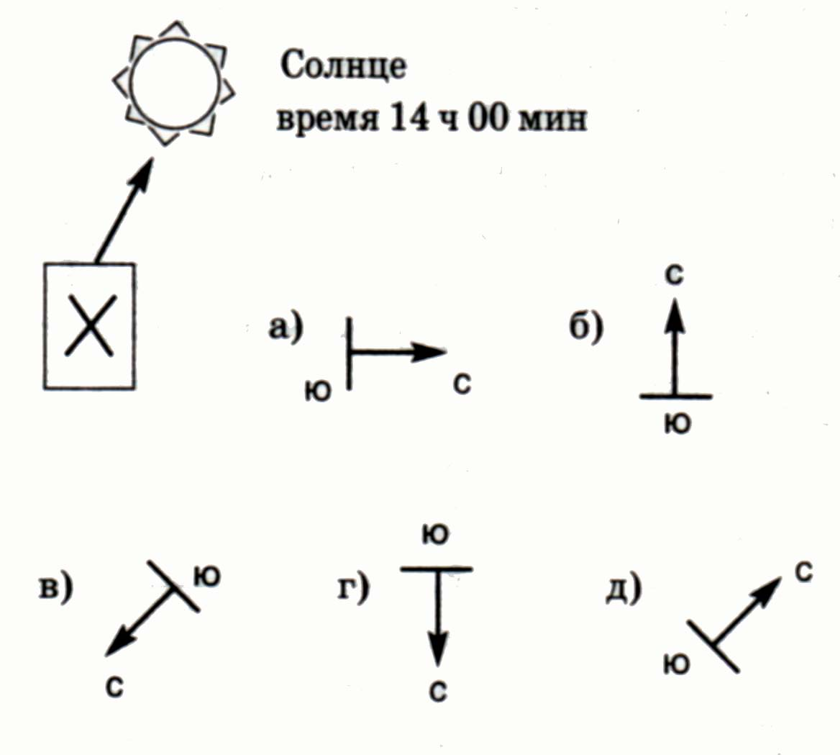

14. Без разрешения ГИБДД груз может выступать за габариты транспортного средства сзади:
а) 3 м; б) 1,5 м; в) 2 м; г) 2,5 м; д) 1м.

15. Укажите правильное название международного кода сигналов:
а) нужны пища и вода;
б) требуются топливо и масло;
в) судно серьезно повреждено;
г) требуется огнестрельное оружие и боеприпасы;
д) нужен врач - серьезные телесные повреждения

16. Сколько времени предоставляется военнослужащим, назначенным в суточный наряд, для подготовки к несению службы?
а) 5 ч; б) 4 ч; в) 3 ч; г) 2 ч; д) 1 ч.


17. Не более какого времени разрешается держать наложенный жгут при оказании первой медицинской помощи летом?
а) 4 ч; б)3 ч; в) 1 ч; г) 2 ч; д) 0,5ч.

18. Сколько патронов вмещает магазин АКМ- 2?
а) 10 шт.; б) 20 шт.; в) 30 шт.; г) 40 шт.; д) 50 шт.

19. Укажите правильное название международного кода сигналов:
а) нужна сигнальная лампа с батареей и радиостанция;
б) не имеем возможности к передвижению;
в) судно серьезно повреждено;
г) требуются топливо и масло;
д) нужны пища и вода.
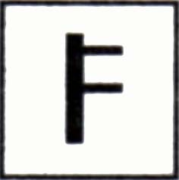

20. Какова масса (вес) АКМ со снаряженным магазином?
а) 3,6 кг; б) 2,5 кг; в) 3,2 кг; г) 4,5 кг; д) 5,1 кг.

21. Назовите единицу измерения дозы облучения:
а) ньютон; б) рентген в час; в) килограмм; г) паскаль; д) рентген.

22. В два раза ослабляет интенсивность гамма-излучения грунт толщиной:
а) 3 см; б) 10 см; в) 14 см; г) 20 см; д) 30 см.
23. Кому подчиняется на посту часовой?
а) командиру отделения;
б) старшине роты;
в) командиру части;
г) своему разводящему;
д) командиру роты.

24. Назовите фамилию первого в мире изобретателя автомата (пистолета-пулемета):
а) Федоров; б)Шпагин; в) Дегтярев; г) Калашников; д) Макаров.

25. С какой маркировкой необходимо использовать индикаторные трубки при определении с помощью ВПХР ОВ кожно-нарывного действия?
а) с красным кольцом и точкой;
б) с одним желтым кольцом;
в) с тремя желтыми кольцами;
г) с одним зеленым кольцом;
д) с тремя зелеными кольцами.

26. Какое зажигательное вещество при боевом применении горит без доступа воздуха?
а) пирогель; б) белый фосфор; в) напалм; г) термит; д) сплав «электрон».

27. Охват головы ученика равен 66 см. Какой размер шлем - маски противогаза ГП - 5 ему выбрать:
а) 0; 6) 1; в) 2; г)3; д) 4.

28. Какой сигнал ГО означает завывание сирены, прерывистые гудки предприятий и транспортных средств?
а) воздушная тревога;
б) химическая тревога;
в) радиационная опасность;
г) эвакуация;
д) внимание всем.

29. Какие виды возгораний запрещено тушить пенным огнетушителем ОП-10?
а) мусор, бумагу; б) электропровода; в) деревянные строения;
г) бензин, керосин; д) напалм.

30. Радиофобия - это:
а) паническая боязнь радиации; б) повышенный интерес к громкой музыке;
в) увлечение радио; г) незаконное пользование; д) подслушивание радиопереговоров.

31. Германия в Первую мировую войну использовала отравляющее вещество, которое впоследствии получило название по месту его применения. Что это было за ОВ?
а) люизит; б) зоман; в) фосген; г) зарин; д) иприт.

32. Назовите дату Международного дня гражданской обороны:
а) 1 февраля; б) 1 апреля; в) 1 марта; г) 1 октября; д) 15 ноября.

33. Назовите установленную на военное время допустимую дозу одноразового радиоактивного облучения (за период от 1 до 4 суток):
а) 10 Р; б) 50 Р; в) 30 Р; г) 40 Р; д) 20 Р.

34. Когда может быть закончена подача предупредительного сигнала рукой?
а) непосредственно перед выполнением поворота;
б) во время выполнения поворота;
в) не имеет значения;
г) за 20-30 м до выполнения поворота;
д) после завершения поворота.

35. Назовите степень ожога, если на коже пострадавшего появились пузыри:
а) 1-я; б) 4-я; в) 3-я; г) 2-я; д)5-я.

36. Назовите, в каком году произошла авария на Чернобылье кой АЭС:
а) 1961 г.; б) 1986 г.; в) 1976 г.; г) 1981 г.; д) 1966 г.

37. Кто из граждан мужского пола освобождается от воинской обязанности по возрасту?
а) 17 и 50 лет; б) моложе 18 лет и старше 60 лет; в) 16 и 55 лет; г) 18 и 55 лет; д) 16 и 60 лет.

38. В течение какого времени может быть обжаловано решение призывной комиссии?
а) 25 дней; б) 20 дней; в) 15 дней; г) 10 дней; д) 5 дней.

39. Какое воинское звание соответствует старшему офицеру?
а) старший лейтенант; б) капитан; в) генерал-майор; г) мичман; д) капитан 3-го ранга.

40. По характеру трудовой деятельности отсрочка от призыва на воинскую службу предоставляется:
а) городскому учителю; б) городскому врачу; в) сельскому врачу;
г) руководителю (тренеру) спортивного коллектива; д) преподавателю вуза.

41. В течение какого срока обязан сняться с учета гражданин при смене места жительства
а) двух недель; б) одной недели; . в) трех недель; г) четырех недель; д) пяти недель.

42. Каким голосом нужно звать на помощь в лесу?
а) сопрано; б) высоким; в) визгом; г)свистом; д)низким.

43. К упавшему на землю в сырую погоду оголенному электропроводу нельзя подходить ближе, чем на:
а) 3 м; б) 5 м; в) 7 м; г) 10 м; д)15м.

44. В бытовой газ добавляют специальное вещество для того, чтобы:
а) увеличить или уменьшить давление газа; б) улучшить качество горения газа;
в) изменить цвет газа, чтобы его было лучше видно; г) изменить запах газа;
д) увеличить температуру горения газа.

45. Запас продуктов питания при эвакуации берется в расчете на:
а) 1 день; б) 2 дня; в)3дня; г) 4 дня; д) 5 дней.

46. Сколько примерно литров крови содержится в организме взрослого человека?
а) 2 л; 6) 3 л; в) 4 л; г) 5 л; д) 6 л.

47. Пострадавшего необходимо направить в медицинское учреждение, если носовое кровотечение не удастся остановить в течение:
а) 20-30 мин; б) 30-40 мин; в) 60 мин; г) от 60 до 90 мин; д) 90-120 мин.

48. На каком костре (тип костра) можно быстрее вскипятить воду в одной посуде?
а) нодья; б) таежный; в) колодец; г) звездный; д) шалаш.

49. Источник света (костер) при благоприятных погодных условиях видно ночью на расстоянии до:
а) 3 км; б) 5 км; в) 8 км; г) 10 км; д)15км.
50. Какие лекарственные растения можно использовать от головной боли?
а) клубника; б) щавель; в) черника; г) ромашка; д) подорожник.

51. К серьезным последствиям для организма человека приводит потеря крови в количестве:
а) менее 1 литра; б) 1 литр; в) более 1 литра; г) 2 литра; д) более 2 литров.

52. Признаки уксуса сначала невыразительны. На коже образуется едва заметная ранка, однако через несколько минут (не более 15-20) в месте укуса может появиться припухлость, покраснение, болезненность, зуд на коже, слизистые выделения из носа и глаз, температура тела может повыситься. Возможно появление сыпи по всему телу, появляется головная боль. Эти признаки укуса характерны для:
а) домашних животных; б) змей; в) диких животных; г) насекомых; д) летучих мышей.

53. Полноценное, разнообразное и сбалансированное питание достигается в том случае, если пищевые продукты животного и растительного происхождения, входящие в рацион питания человека, находятся в соотношении:
а) 40 % х 60 %; б) 50 % х 50 %; в) 60 % х 40 %; г)30 % х 70%; д) 70% х 30%.

54. Суточная потребность в калориях для юношей в возрасте от 14 до 17 лет должна в среднем составлять:
а) 2300 Ккал; б) 2900 Ккал; в) 2700 Ккал; г)2500Ккал; д) 3100 Ккал.

55. Укажите, сколько энергии должен получать организм человека с пищей:
а) на 20% меньше того, сколько он потратит в течение суток;
б) на 20% больше;
в) на 30% меньше;
г) на 30% больше;
д) столько, сколько он потратит в течение суток.

56. Обновление половины всего имеющегося в организме взрослого человека белка происходит за:
а) 2,5 месяца; б) 2 месяца; в) 3 месяца; >■ г) 1,5 месяца; д) 3,5 месяца.

57. Укажите, к каким последствиям в организме приводит недостаток железа в пище:
а) к нарушению осанки;
б) к малокровию;
в) к нарушению костной ткани;
г) к нарушению роста;
д) к ухудшению зрения.

58. Известно, что сила ветра измеряется его скоростью. Назовите, кто создал шкалу силы ветра:
а) Рихтер; б) Ломоносов; в) Менделеев; ч г) Гринвич; д) Бофорт.

59. К тушению лесных пожаров не допускаются лица моложе:
а) 22 лет; б) 20 лет; в) 19 лет; г) 18 лет; д) 16 лет.

60. Какой номер трубчатого сетчатого бинта необходимо использовать для фиксации марлевой повязки на бедре?
а) № 5; б) № 1; в) № 3; г) № 2; д) № 4.

61. Определите, на какие из приведенных ниже частей тела накладывается колосовидная повязка:
а) затылок; б) область плеча; в) пальцы кисти; г) суставы; д) грудная клетка.

62. При травмах затылка накладывается повязка:
а) спиральная; б) сходящаяся или расходящаяся; в) колосовидная;
г) крестообразная (восьмиобразная); д) косыночная.

63. При иммобилизации бедра шина обязательно должна захватывать:
а) 1 сустав; б) 2 сустава;
в) один или два сустава, в зависимости от наличия шин или подручных материалов;
г) 2 или 3 сустава, в зависимости от наличия шин или подручных материалов;
д) 3 сустава.

64. Тяжелую степень лучевой болезни вызывает доза облучения:
а) 0,5 бэр; б) 10 бэр; в) 450 бэр; г) 5 бэр; д) 1000 бэр.

65. На долю каждого жителя земли приходится в год отходов около:
а) 20 тонн; б) 40 тонн; в) 30 тонн; г) 10 тонн; д) 5 тонн.

66. Многолетние исследования специалистов в разных странах мира показали, что здоровье человека на 50% полностью зависит от:
а) экологических факторов; б) материального положения;
в) состояния муниципального обслуживания населения;
г) наследственности; д) образа жизни.

67. В каком году была создана (преобразована) Гражданская оборона?
а) 1952; 6)1957; в) 1961; г) 1967; д)1971.

68. В каком году был образован Корпус российских спасателей?
а) 1990 г.; б) 1985 г.; в) 1980 г.; г) 1975 г.; д) 1970 г.

69. Координирующими органами РСЧС на территориальном уровне являются:
а) региональные центры по делам ГО, чрезвычайным ситуациям и ликвидации последствий стихийных бедствий МЧС России;
б) комиссии по ЧС органов исполнительной власти субъектов Российской Федерации;
в) межведомственная комиссия по предупреждению и ликвидации чрезвычайных ситуаций и ведомственные комиссии по ЧС (КЧС) в федеральных органах исполнительной власти;
г) комиссия по ЧС органов местного самоуправления, действующих на территории района, города;
д) объектовые комиссии по ЧС.

70. С какого возраста разрешается выезжать на дороги на велосипеде?
а) 8 лет; б) 9 лет; в) 10 лет; г) 14 лет; д) 16 лет.

71. В каком случае разрешена перевозка пассажиров на велосипеде?
а) если на велосипеде установлено специальное сиденье и подножка;
б) если на велосипеде установлен специальный знак;
в) если возраст пассажира не более 7 лет и велосипед оборудован специальным сиденьем;
г) если пассажир инвалид и велосипед оборудован специальным сиденьем;
д) с разрешения работников ГИБДД.

72. В каком случае разрешается посадка и высадка пассажиров со стороны проезжей части?
а) если это невозможно со стороны тротуара или обочины и при условии, что это будет безопасно и не создаст помех другим участникам движения;
б) если водитель убедился, что это безопасно;
в) если это не помешает другим участникам движения;
г) на остановке;
д) с разрешения работника ГИБДД.
73. В каком году русский флот разгромил турецкий в Синопской бухте (Синопский бой)?
а) 1813 г.; б) 1903 г.; в) 1840 г.; - г) 1853 г. д) 1901 г.

74. Полтавская битва при которой русская армия под командованием Петра I разбила шведов, произошла в:
а)1707г.; б)1740г.; в)1790 г.; г) 1805 г.; д) 1709 г.

75. Битва на реке Калке русских дружин с татаро-монгольскими воинами произошла в:
а) 1219г.; б) 1223 г.; в) 1224 г.; г) 1225 г.; д) 1227 г.

76. Дата завершения блокады Ленинграда в Великой Отечественной войне:
а) 27 января 1944 г.; б) 15 февраля 1944 г.; в) 19 декабря 1943 г.;
г) 29 декабря 1943 г.; д) 5 марта 1944 г.

77. Как называется операция (кодовое название) в Белоруссии летом 1944 года?
а) «Кутузов»; б) «Суворов»; в) «Витебск»; г) «Брест»; д) «Багратион».

78. Дата освобождения советскими войсками г.Бухареста в Великой Отечественной войне:
а) 17 июля 1944 г.; б) 31 августа 1944 г.; в) 5 сентября 1944 г.;
г) 8 августа 1944 г.; д) 13 марта 1944 г.

79. Когда был учрежден Орден Александра Невского?
а) декабрь 1941 г.; б) февраль 1942 г.; в) март 1942 г.; г) июль 1942 г.; д)ноябрь 1942 г.

80. Когда и в честь какого события впервые в Москве прозвучали залпы артиллерийского салюта?
а) в марте 1942 г. в честь победы под Москвой;
б) в феврале 1943 г. в честь разгрома фашистских войск под Сталинградом;
в) в августе 1943 г. в ознаменование освобождения городов Орла и Белгорода;
г) в январе 1942 г. в честь освобождения ч городов Калинина и Калуги;
д) 23 ноября 1942 г. в честь окружения у германских войск под Сталинградом.

81. Когда водитель и пассажир должны быть пристегнуты ремнями безопасности?
а) пассажир во всех случаях, водитель только при движении по автомагистрали;
б) только при движении за чертой города;
в) только по неровной дороге с крутыми поворотами;
г) во всех случаях (кроме оговоренных правилами);
д) только при скорости движения больше 60 км/час.

82. Когда общее собрание жителей села Батово Ханты-мансийского района постановило ежемесячно отчислять двухдневный заработок в Фонд обороны страны?
а)февраль 1942 г.; б)июль 1941 г.; в) ноябрь 1941 г.; г) апрель 1942 г.; д) август 1942 г.

83. Когда состоялся первый парад в Москве после начала Великой Отечественной войны?
а) 22 февраля 1942 г.; б) 1 января 1942 г.; в) 7 ноября 1941 г.; г) 22 февраля 1943 г.;
д) 7 ноября 1942 г.

84. При переходе через дорогу ты успел дойти только до осевой линии. Что правильнее предпринять в данной ситуации?
а) остановиться на месте;
б) побыстрей закончить переход;
в) вернуться назад;
г) поднять руку и продолжить движение перед останавливающимся транспортом;
д) остановиться и подавать знаки водителям для остановки, чтобы продолжить движение.
85. Сколько комсомольцев Ханты-мансийского округа добровольцами ушли на фронт за два года войны?
а) более 1000 чел.; б) более 5000 чел.; в) более 10 000 чел.;
г) более 2000 чел.; д) более 3000 чел.

86. Когда был создан Центральный штаб партизанского движения во время Великой Отечественной войны?
а) декабрь 1941 г.; б) январь 1943 г. в) май 1942 г.; г) ноябрь 1941 г.; д) декабрь 1942 г.

87. Сколько представителей коренных национальностей ушли на фронт из Ханты-мансийского округа?
а) более 500 чел.; б) более 300 чел.; в) более 1000 чел.; г) более 100 чел.; д) более 1500 чел.

88. В каком месте не запрещен разворот велосипедисту?
а) на пешеходном переходе;
б) на дороге с двухсторонним движением (я без трамвайных путей;
в) в тоннеле;
г) на железнодорожных переездах;
д) на мостах и под ними.

89. Когда началось контрнаступление Советских войск под Москвой во время Великой Отечественной войны?
а) ноябрь 1941 г.; б) февраль 1942 г.; в) январь 1942 г.; г) март 1942 г.; д) декабрь 1941 г.

90. За какой бой бывший пекарь из Ханты-мансийска Н.Сирин посмертно был удостоен высокого звания Героя Советского Союза?
а) Курскую битву; б) битву за Днепр; в) битву за Сталинград;
г) битву за станцию Красновка; д) битва за Вислу.

91. Когда началась Великая Отечественная война?
а) 22 июня 1941г.; б) 22 июля 1941 г.; в) 2 сентября 1941 г.;
г) 16 июля 1941 г.; д) 19 августа 1941 г.

92. Сколько человек Ханты-мансийского округа были удостоены высокого звания Героя Советского Союза?
а) 20 чел.; 6)3 чел.; в) 6 чел.; г) 15 чел.; д) 10 чел.

93. Когда произошло крупное танковое сражение у деревни Прохоровки (Курская битва) в годы Великой Отечественной войны?
а) 1 сентября 1943 г.; б) 15 августа 1943 г.; в) 12 июля 1943 г.;
г) 19 ноября 1943 г.; д) 5 декабря 1943 г.

94. Укажите название реки, у которой произошло сражение между Красной Армией и японской армией в 1939 году:
а) Амур; б) Хасан; в) Сунгари; г) Халхин-Гол; д) Уссури.

95. Определите радиус разлета убойных осколков гранаты Ф-1:
а) 100 м; б) 200 м; в) 50 м; г) 250 м; д) 75 м.

96. Какое расстояние по фронту занимает позиция отделения в обороне?
а) 300 м; б) 50 м; в) 150 м; г) 200 м; д) 100 м.

97. На каком расстоянии друг от друга идут солдаты в цепи при наступлении?
а)4-5м; б)6-8м; в)3-4м; г) 5-6 м; д)8-10м.
98. Какова предельная дальность полета пули АКМ?
а) 3 км; б) 5 км; в) 1 км; г) 4 км; д) 2 км.

99. При достижении какого возраста гражданин мужского пола подлежит призыву на военную службу?
а)17-28 лет; б) 18-30 лет; в) 18-27 лет; г) 17-29 лет; д) 18-25 лет.

100. До какого возраста мужчины (не офицеры) пребывают в запасе?
а) до 60 лет; б) до 45 лет; в) до 55 лет; г) до 50 лет; д) до 40 лет.

Задание II. Ситуационные задачи.

1. Совершая переход по тайге, вы потеряли ориентировку. Зная о том, что в случае невыхода к назначенному пункту вас будут искать, вы:
1) выйдете на открытое место, учитывая то, что в тайге разглядеть вас с воздуха будет трудно;
2) подготовите и разожжете костер и, поддерживая огонь, будете ждать спасательный вертолет;
3) при появлении вертолета в зоне видимости будете бегать, кричать, размахивать руками, пытаясь привлечь внимание экипажа;
4) подожжете сухое дерево на опушке леса;
5) используете зеркало для подачи сигнала бедствия;
6) на открытой местности будете совершать кругообразные движения над головой веткой с привязанной к ней ярко окрашенной одеждой.

2. Вы разожгли костер последней спичкой, а необходимость сохранять добытый огонь длительное время из-за сложившихся обстоятельств осталась.
Как вы попытаетесь сделать это:
1) наполните ведро хорошо высушенными грибами — трутовиками или пометом животных и зажжете их;
2) отыщите смолистую ветку и подожжете ее;
3) наполните ведро, в котором предварительно проделаны отверстия, прогоревшими углями;
4) если имеются горюче-смазочные материалы, то нальете их в ведро с песком и подожжете;
5) найдете сухой, трухлявый пень и подожжете его;
6) пополните ведро еловыми или сосновыми шишками и подожжете;
7) изготовите веник из сухих растений и подожжете.

3. После выхода из очага ядерного поражения на незараженную территорию необходимо действовать в следующей последовательности:
1) очистить от грязи обувь и протереть ее влажной тряпкой или ветошью;
2) снять противогаз и продезактивировать его;
3) снять перчатки и, отряхнув их, протереть смоченной в растворе тряпкой;
4) пройти дозиметрический контроль;
5) снять верхнюю одежду и, встав спиной к ветру, осторожно стряхнуть пыль, затем повесить на веревку, обмести сверху вниз веником, щеткой и выбить остатки пыли палкой;
6) снять средства индивидуальной защиты кожи;
7) тщательно вымыть руки водой с мылом, обработать ногти, обмыть лицо, открытые участки тела, прополоскать чистой водой рот, нос и горло и промыть глаза;
8) прополоскать в проточной воде одежду и белье;
9) пройти полную санитарную обработку; 10) пройти повторный дозиметрический контроль.

4. Выберите номер правильного ответа.
Вы ведете урок. Один из учащихся ощущает резкий запах нашатыря, другой пожаловался на затрудненное дыхание, вы тоже почувствовали резь в глазах.
Ваш кабинет находится на 3-м этаже, вы:
1) покинете класс для выяснения причин и уточнения порядка своих действий по обеспечению безопасности детей;
2) быстро и организованно выведете детей на четвертый этаж;
3) окажете помощь пострадавшим, отправите их в медицинский пункт школы, а с остальными учащимися приступите к герметизации кабинета;
4) будете ждать указаний администрации о порядке эвакуации детей;
5) организованно выведите детей на улицу по наиболее кратчайшему маршруту, указанному в плане эвакуации этажа;
6) откроете все окна и дверь в кабинете и попытаетесь проветрить помещение.

5. Во время урока, проходя по проходу между столами, вы вдруг заметили на полу блестящие шарики. При попытке поднять один из шариков он раздробился на множество более мелких, вы:
1) попытаетесь собрать эти шарики щеткой для пола в совок, затем выльете их в какой-нибудь стеклянный сосуд и сверху зальете водой;
2) немедленно откроете для проветривания окна и дверь в кабинете и поставите в известность администрацию;
3) удалите детей из помещения, откроете окна и дверь для проветривания, сообщите администрации и, надев ВМП, будете ждать приезда специалистов СЭС;
4) немедленно удалите детей из помещения, откроете окна для проветривания, запрете кабинет и поставите в известность администрацию;
5) немедленно поставите в известность о случившемся главного врача СЭС, начальника штаба ГО ЧС района и, не допуская контакта детей с этими шариками, будете ждать прибытия специалистов СЭС.

6.У вас зазвонил телефон. Кто говорит? Молчание. И так неоднократно. Хорошо, если звонят днем, а если ночью? Эти звонки любого человека выведут из равновесия. Можно, конечно, отключить телефон на какое-то время, но не все имеют такую возможность. Беспокоящие вас звонки часто продолжаются неделями и даже месяцами, а в телефонной трубке часто слышится брань, оскорбления, клевета. В этой ситуации вы:
1) вступили в пререкания с телефонным хулиганом (террористом);
2) положите трубку рядом с телефонным аппаратом, а сами позвоните на телефонный узел с другого телефона;
3) договоритесь о встрече, чтобы решить вопросы в личном общении.

7. В экстремальной ситуации, связанной с возможным применением к вам насилия, вы:
1) будете убегать, если видите агрессивное поведение нападающего;
2) притворитесь, что испугались и будете просить не трогать вас;
3) будете вести себя уверенно, не подавая вида, что боитесь, попытаетесь перехватить инициативу.

8. При захлестывании передней кромки лесного пожара необходимо:
1) накрывать языки пламени веником из лиственных веток и держать его до полного прекращения горения;
2) сметать огонь в сторону движения передней кромки пожара, как бы раскидывая языки пламени и затаптывая ногами небольшие очаги горения;
3) сметать огонь скользящим ударом в сторону выгоревшей площади с таким расчетом, чтобы оторвать пламя от еще не горящих лесных материалов путем удаления горящих частиц в сторону пожарища, небольшие языки пламени затаптывать ногами;
4) сметать огонь в сторону очага пожара, часто поворачивая хвойные веники для их охлаждения;
5) наносить удары по передней кромке пожара, как бы растирая огонь по сторонам.

9. В походе туристу деревом придавило ноги. Он в сознании и в таком состоянии находится уже более двух часов.
Выбери правильные ответы и расположи их в порядке очередности выполнения:
1) поднять дерево и освободить ноги;
2) не поднимать дерево и не тревожить пострадавшего до прибытия спасательных служб, даже если на их ожидание потребуются сутки;
3) снять обувь и обложить ноги ниже препятствия бутылками и фляжками с горячей водой (воду согреть на костре);
4) обложить ноги бутылками и фляжками, заполненными ледяной родниковой водой;
б) туго забинтовать ноги до места препятствия;
6) предложить обильное теплое питье (например, чай из термоса);
7) исключить прием какой-либо жидкости;
8) дать 2-3 таблетки анальгина;
9) наложить защитные жгуты на бедра выше места сдавливания;
10) постоянно растирать и массировать ноги до освобождения пострадавшего;
11) наложить импровизированные шины от подмышек до пяток;
12) наложить импровизированные шины от паховой складки до пяток;
13) туго забинтовать до паховых складок;
14) переносить и перевозить пострадавшего на носилках даже при удовлетворительном самочувствии;

10. Во время уборки урожая произошел несчастный случай. У пострадавшего — открытый перелом левой бедренной кости и сильное кровотечение из бедренной артерии. Он кричит от боли, но старается забраться в кузов грузовика: не хочет опоздать на последний автобус. До ближайшего телефона на пост ГАИ не менее 40 мин езды на машине, до районной больницы — не более 1ч. Выбери правильные ответы и расположи их в порядке очередности выполнения:
1) перенести пострадавшего в кузов грузовика и как можно скорее доставить в больницу;
2) наложить шину от левой подмышки до пятки;
3) наложить шину от места перелома до пятки;
4) уложить пострадавшего на землю на бок или живот;
5) положить пострадавшего на спину;
6) дать 2 таблетки анальгина или 50 мл водки;
7) разорвать брюки и наложить на рану стерильную повязку;
8) немедленно приступить к сердечно-легочной реанимации;
9) наложить жгут выше места кровотечения поверх одежды;
10) сильно надавить кулаком на бедро ни-- же паховой складки и попросить одного из помощников продолжать так давить до окончания оказания помощи;
11) после наложения шины перенести пострадавшего в машину на импровизированных носилках и доставить в больницу.

Задание III. Занимательные здания.
3.1. Чайнворд по теме «Основы медицинских знаний».

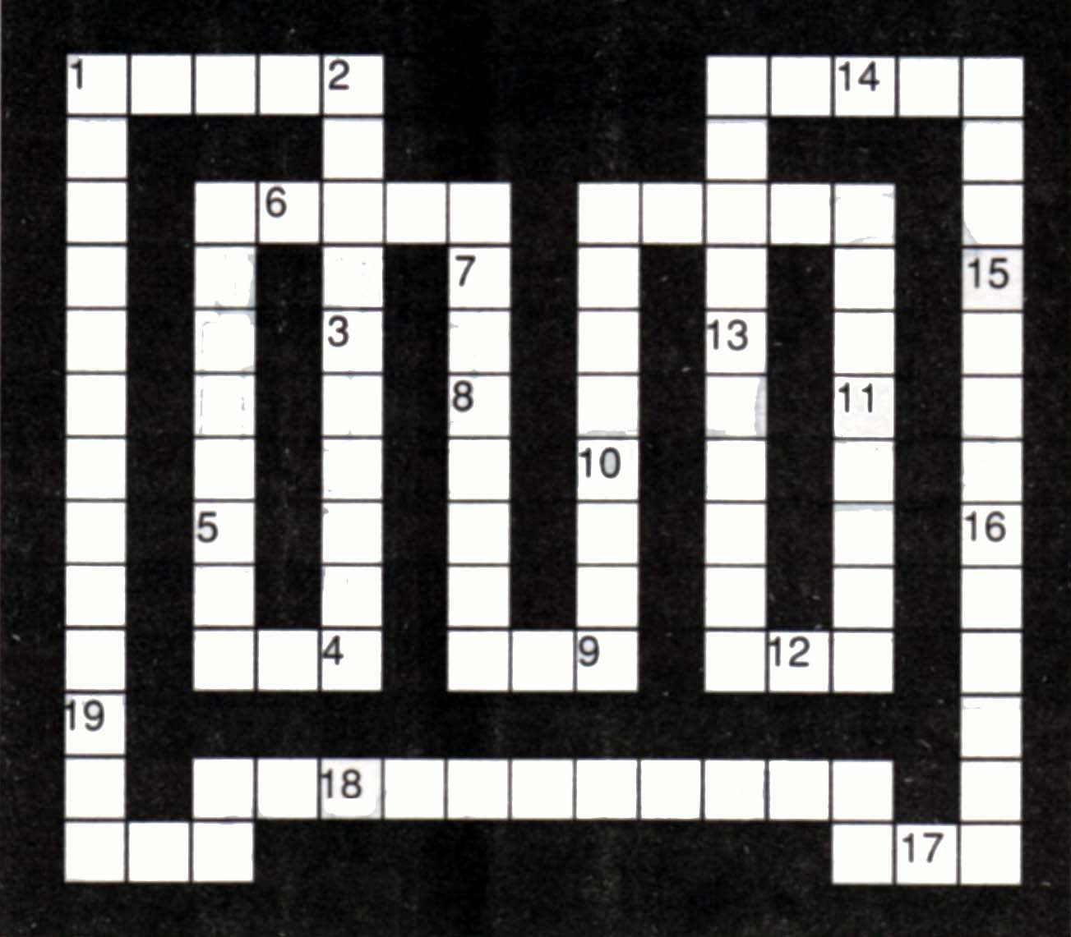

1. Ритмическое биение стенок артерий.
2. Длительная судорога определенной мышцы или группы мышц.
3. Мельчайший животный или растительный организм.
4. Органическое соединение, вещество, входящее в состав животных и растительных клеток.
5. Резервный углевод растений, состоящий из двух полисахаридов: амилозы и амилопектина.
6. Устройство, которое излучает сильное тепло и энергию за счет преобразования рассеянного света в узкий и несущий большую мощность луч.
7. Группа заболеваний, характеризуемая неконтролируемым ростом и распространением аномальных клеток.
8. Единица количества теплоты.
9. Открытая рана.
10. Утолщение внутренней стенки артерии, обусловленное отложением жиров, холестерола и других веществ.
11. Оплодотворенная яйцеклетка.
12. Вещество, наличие которого в живой ткани стимулирует производство антител.
13. Ядовитый алкалоид, содержащийся в листьях табака.
14. Омертвение участка ткани, окруженного здоровой тканью.
15. Редкое и затрудненное опорожнение кишечника.
16. Единица, используемая для измерения уровня радиации в воздухе.
17. Человек, страдающий заболеванием нервной системы, развившимся вследствие длительного умственного или эмоционального перенапряжения.
18. Микроскопический кровеносный сосуд между артерией и веной.
19. Радиоактивный атом.

3.2. Анаграммы «Чрезвычайные ситуации природного характера».
Перестановкой букв образуйте четыре новых слова – названий стихийных бедствий.

СОН + АЗ =
ГНУ + АРА =
УМ + ЦИАН =
АЗ + РОГ =

3.3. Головоломка по теме «Экстремальные ситуации природного характера».
Впишите в клетки названия стихийных бедствий, в которых третья буква «Л».

3.4. Ребусы по теме «Экстремальные ситуации».

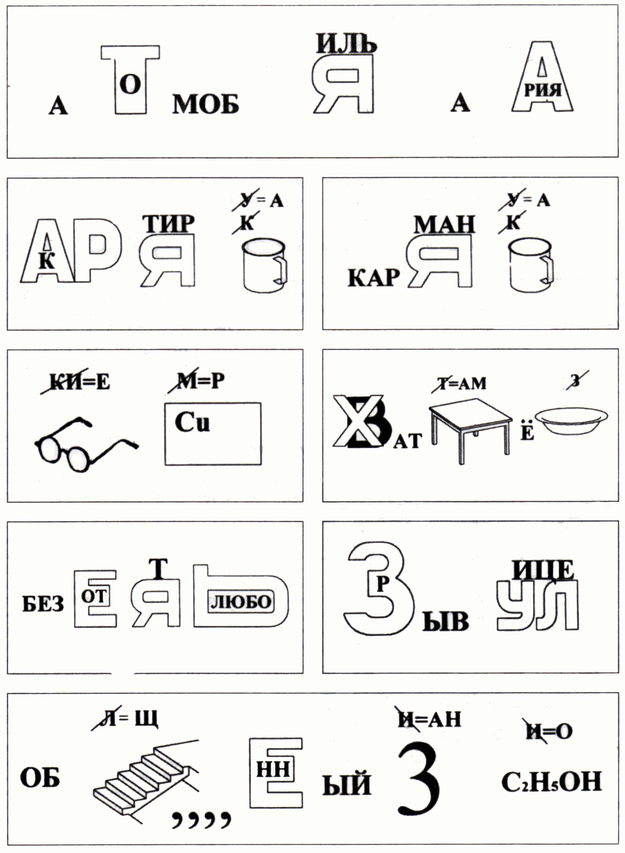

Ответы:

Задание I:

№ вопроса | Ответ | № вопроса | Ответ | № вопроса | Ответ | № вопроса | Ответ | № вопроса | Ответ | № вопроса | Ответ | № вопроса | Ответ | № вопроса | Ответ | № вопроса | Ответ | № вопроса | Ответ
1 | в | 2 | д | 3 | а | 4 | г | 5 | б | 6 | г | 7 | а | 8 | в | 9 | д | 10 | а
11 | б | 12 | а | 13 | г | 14 | в | 15 | д | 16 | б | 17 | г | 18 | в | 19 | д | 20 | а
21 | д | 22 | в | 23 | г | 24 | а | 25 | б | 26 | г | 27 | в | 28 | д | 29 | б | 30 | а
31 | д | 32 | в | 33 | б | 34 | а | 35 | г | 36 | б | 37 | а | 38 | г | 39 | д | 40 | в
41 | а | 42 | д | 43 | б | 44 | г | 45 | в | 46 | г | 47 | б | 48 | д | 49 | в | 50 | а
51 | в | 52 | г | 53 | а | 54 | б | 55 | д | 56 | а | 57 | б | 58 | д | 59 | г | 60 | г
61 | б | 62 | г | 63 | д | 64 | в | 65 | а | 66 | д | 67 | в | 68 | а | 69 | б | 70 | г
71 | в | 72 | а | 73 | г | 74 | д | 75 | б | 76 | а | 77 | д | 78 | б | 79 | г | 80 | в
81 | г | 82 | б | 83 | в | 84 | а | 85 | д | 86 | в | 87 | а | 88 | б | 89 | д | 90 | г
91 | а | 92 | д | 93 | в | 94 | г | 95 | б | 96 | д | 97 | б | 98 | а | 99 | в | 100 | г

Задание II:

№ вопроса | Ответ
1 | 2, 5
2 | 1, 2, 3, 4
3 | 6, 5, 1, 8, 2, 3, 7, 4, 9, 10
4 | 5
5 | 4
6 | 2
7 | 3
8 | 3
9 | 4, 5, 6, 8, 9, 1, 13, 11
10 | 5, 10, 7, 2, 11

Задание III:

3.1. Чайнворд
1. Пульс. 2. Спазм. 3. Микроб. 4. Белок. 5. Крахмал. 6. Лазер. 7. Рак. 8. Калория. 9. Язва. 10. Атеросклероз. 11. Зигота. 12. Антиген. 13. Никотин. 14. Некроз. 15. Запор. 16. Рентген. 17. Неврастеник. 18. Капилляр. 19. Радиоизотоп.

3.2. Занос, Ураган, Цунами, Гроза

3.3. Вулкан, гололед, сель, молния, наледь, половодье.

3.4. Автомобильная авария
Квартирная кража Карманная кража
Очередь Захват самолета
Безответная любовь Взрыв на улице
Общественный транспорт

